臺北市立大直高級中學提升教學與評量效能領域共同備課工作計畫
社會學科/領域教學研究會會議記錄

活動名稱 | 閱讀素養研習分享 | 活動時間 | 102年5月15日 9點
會議內容 | 閱讀素養研習分享 | 活動地點 | K書中心
主持人 | 郭曉蓉 老師 | 紀錄 | 老師
會議記錄
一、閱讀素養分享
1.報告閱讀素養的研習心得與作業分享，如附件PPT檔案。
2.產出閱讀素養教學教案一份─〈瑞士是故意的〉。
3.分享後問題討論：
Q1.針對問題寫作，如何評論學生寫的是很好的答案？
A：老師有給參考答案，讓學生模仿好的答案的寫作技巧。
並且在學生寫完之後，評估寫得好的學生，通常語文寫作能力原先優於一般學生。
老師的任務是指導學生可以如何思考，並將答案立場具體化呈現。
Q2.閱讀在社會領域的操作，是史地公分科或合科？
A：分科，在老師各自的課堂上操作，礙於時間考量，建議目標是每學期每科做一次，
如此學生一學期至少可以練習三次社會領域相關的閱讀訓練。
鼓勵老師能利用寒暑假，在備課時，可以找與課程相關的核心概念文章，設計相
關的題目練習。
二、報告事項
1.校慶特刊5/30交件(照片另外給)
2.5/25教育年金改革上街頭表示基層教師心聲。
3.下次開會時間：5/22 (確認課堂)
議程：鄭凱文老師教學觀摩
4.社會科活化教學經費使用建議：購買概念構圖的用書來研讀，幫助學生閱讀理解的策略練習。
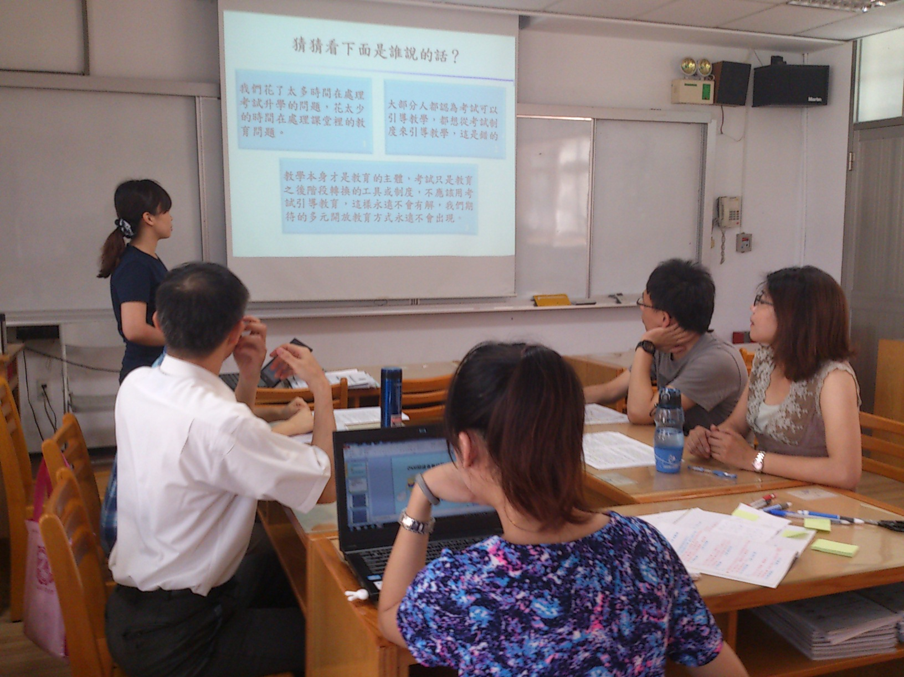
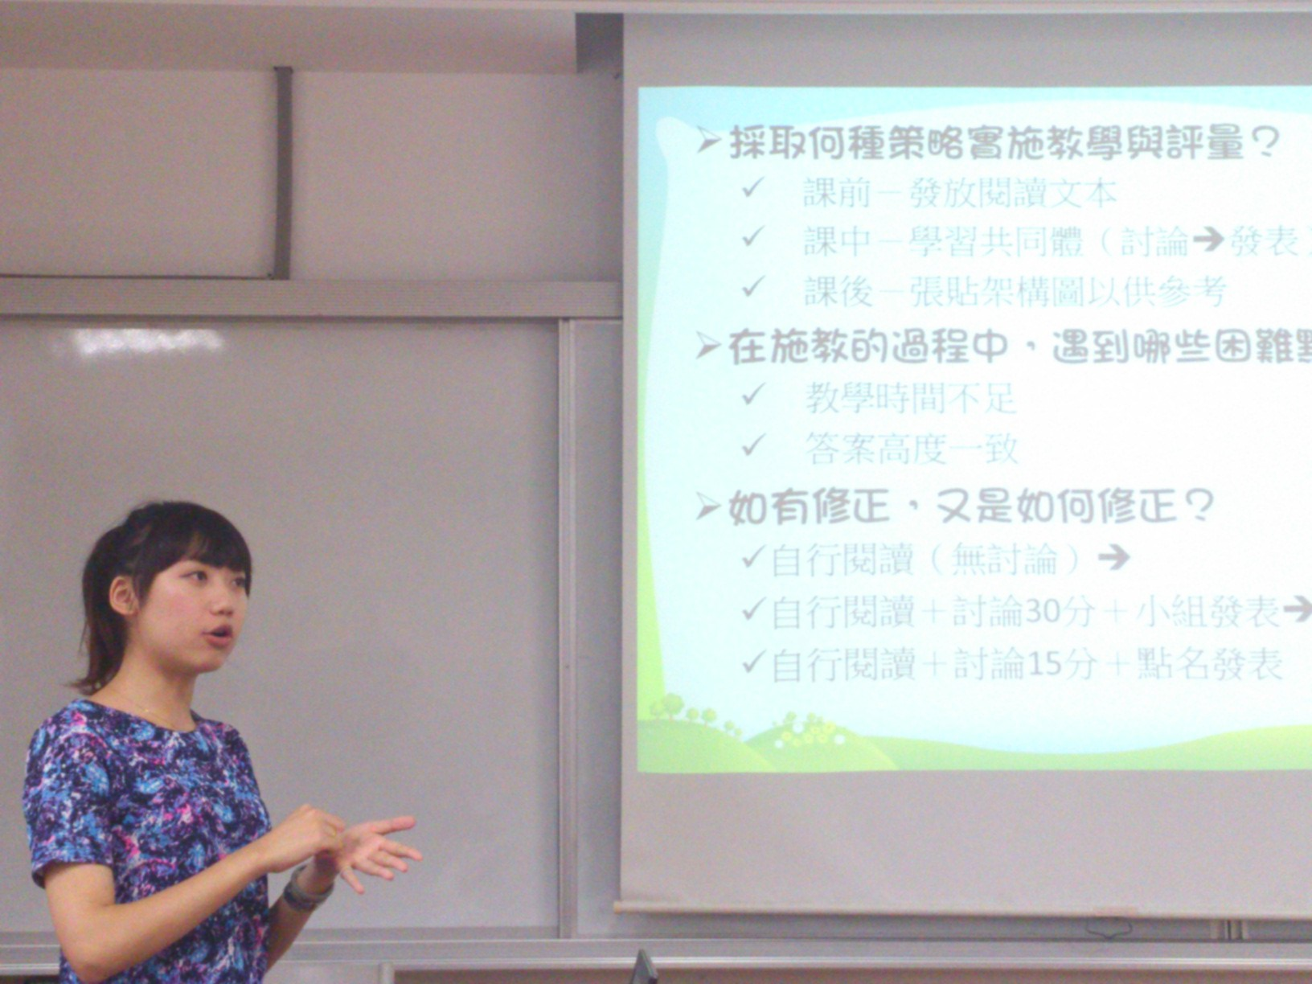
備註 | 附件：簽到表、PPT書面檔案、閱讀素養教案─《瑞士是故意的》

